《手机人像摄影》第1课时练习题

一、选择题

1．影响景深的因素不包括（ B ）。

A．焦距

B．快门

C．物距

D．光圈

2．现代媒体艺术包括（ B ）。

A.绘画

B.摄影 摄像 数码绘画 电脑设计 影像装置

C.雕塑

D.设计

3．新闻摄影主要靠（ B ）完成。

A.偷拍

B.抓拍

C.摆拍

4．Iphone手机的相机软件中哪种拍摄模式能够通过算法拍摄出景深效果（ C ）。

A．相片模式

B．正方形模式

C．人像模式

D．全景模式

5．1837年，法国人（ B ）发明了"银版摄影法"。

# A．尼埃普斯

B．达盖尔

C．奥斯卡·巴尔纳克

D．福克斯·塔尔博特

6．下列哪一种构图是源于古希腊美学家柏拉图对于美的比例的研究（ C ）。

A．三角形构图

B．S形构图

C．三分法构图

D．对称构图

7．世界摄影日是（ D ）

A. 4月22日

B. 3月15日

C. 12月1日

D. 8月19日

8.现存世界上第一张照片《窗外风景》是( C )拍摄的。

A.达盖尔

B.亚当斯

C.尼埃普斯

D.布列松

9.这幅摄影作品属于哪种构图（ B ）。

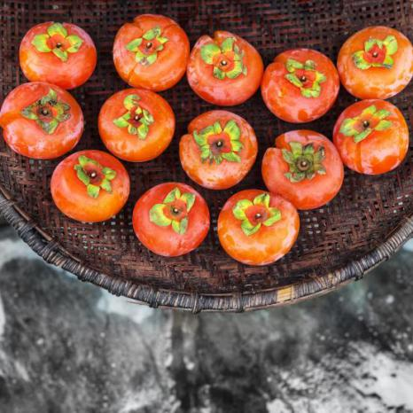

1. 散点构图
2. 对称构图
3. 三角形构图
4. 三分法构图

10.这张摄影作品的景别是（ C ）。

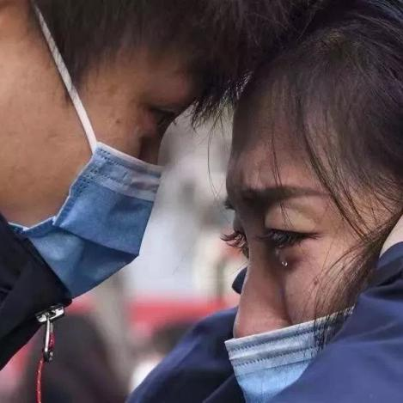

1. 中景
2. 全景
3. 特写
4. 近景